Nama : Khaerunnisya
NIM : 1710301092

DIAGONAL 1

FLEKSI EKSTENSI
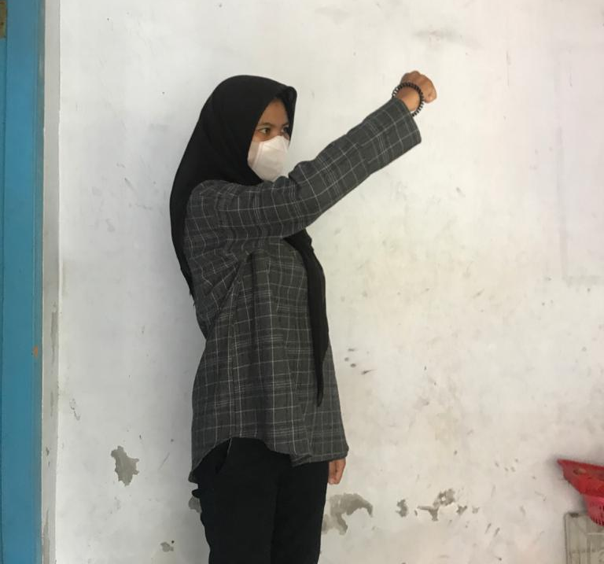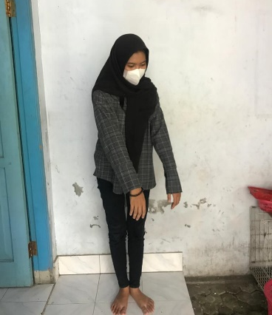
Soulder : Fleksi, adduksi, eksternal rotasi - Shoulder : Ekstensi, Abduksi, Internal rotasi
Forearm : Supinnasi - Forearm : Pronasi
Wrist : Radial, fleksi - Wrist : Ulnar Ekstensi
Finger : fleksi - finger : Ekstensi

DIAGONAL 2
FLEKSI EKSTENSI
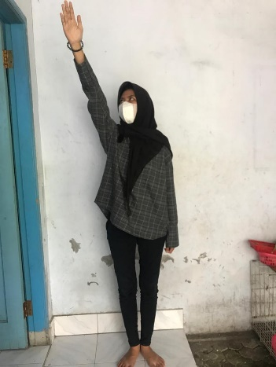
Shoulder ; Fleksi, abduksi, eksternal rotasi - Shoulder : Ekstensi, Adduksi, internal rotasi
Forearm : supinasi - forearm : pronasi
Wrist : radial fleksi - wrist : ulnar ekstensi
Finger : ekstensi - finger : fleksi

